L7805稳压器
一.L7805外形
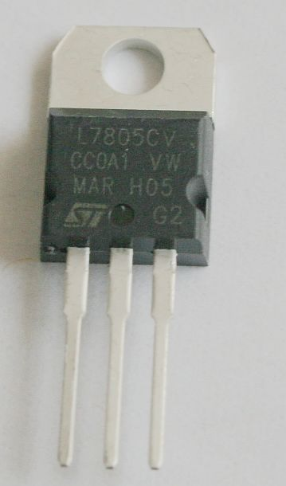
二．L7805 概述
电子产品中,常见的三端稳压集成电路有正电压输出的 78 ×× 系列和负电压输出的 79××系列,三端 IC 是指这种稳压用的集成电路,只有三条引脚输出,分别是输入端,接地端和输出端.它的样子象是普通的三极管,TO- 220 的标准封装, 也有 9013 样子的 TO-92 封装. 用 78/79 系列三端稳压 IC 来组成稳压电源所需的外围元件极少,电路内部还有 过流,过热及调整管的保护电路,使用起来可靠,方便,而且价格便宜.该系列集成 稳压 IC 型号中的 78 或 79 后面的数字代表该三端集成稳压电路的输出电压,如7806 表示输出电压为正 6V,7909 表示输出电压为负 9V.

注意事项
在实际应用中,应在三端集成稳压电路上安装足够大的散热器(当然小功率的条 件下不用).当稳压管温度过高时,稳压性能将变差,甚至损坏. 当制作中需要一个能输出 1.5A 以上电流的稳压电源,通常采用几块三端稳压电 路并联起来,使其最大输出电流为 N 个 1.5A,但应用时需注意:并联使用的集成稳 压电路应采用同一厂家,同一批号的产品,以保证参数的一致.另外在输出电流上留有一定的余量,以避免个别集成 稳压电路失效时导致其他电路的连锁烧毁. 在 78 ** ,79 ** 系列三端稳压器中最常应用的是 TO-220 和 TO-202 两种封 装.这两种封装的图形以及引脚序号,引脚功能如附图所示. 从正面看①②③引脚从左向右按顺序标注,接入电路时①脚电压高于②脚,③脚 为输出位.如对于 78**正压系列,①脚高电位,②脚接地,;对与 79**负压系列, ①脚接地,②脚接负电压,输出都是③脚.如附图所示. 此外,还应注意,散热片总是和接地脚相连.这样在 78**系列中,散热片和②脚 连接,而在 79**系列中,散热片却和①脚连接.

三．L7805 典型应用电路图
7805集成稳压器的典型应用电路如下图所示,这是一个输出正 5V 直流电压的, 稳压电源电路.IC 采用集成稳压器 7805,C1,C2 分别为输入端和输出端滤波电容.,7805 应配上散热板.
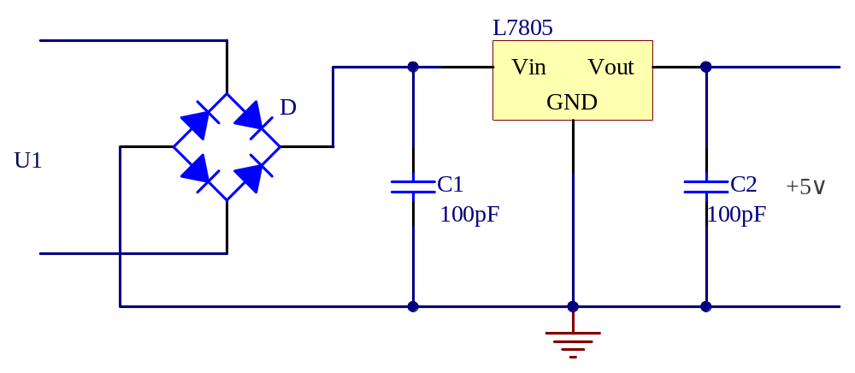
四．L7805管脚接线方式
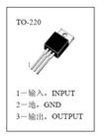
232x297 8k jpg
7805引脚图管脚电路参数-三...

L7805管脚分析
1、分清7805各个脚，用万用表电阻档测量，电阻最大的两个脚，正极表笔所接的脚接输入端，负极性表笔所接的脚接输出端，另一脚接地。
2、从变压器输出的10~30V交流电，经半波或全波整流后，接一100u电解电容（耐压根据电源电压而定）滤波，正极接到7805的输入端，负极接地，7805的输出端与地之间接100u/10V电容，从输出端和地引出两条线，即可输出比较稳定的5V电源。

78**系列的稳压集成块的极限输入电压是36V，最低输入电压为输出电压的3-4V以上，
79**系列与78**系列管脚对比
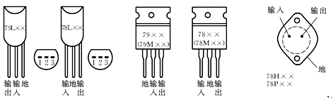

78系列三端稳压管的稳压精度较低，抑制纹波需要大量电容或采取复杂的有源滤波电路。

